Noël et le poinçon "chouette"!
22/10/2013
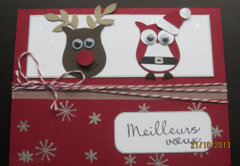
Bonsoir à toutes et à tous!
J'avais hâte de pouvoir vous poster ma dernière carte que j'ai inventée pour mon cours donné dimanche dernier. J'ai utilisé le super poinçon "chouette" plutôt que des étampes pour la décorer. Ce poinçon, il est simplement merveilleux, surtout lorsque nous avons des enfants. On peut faire des hiboux de toutes sortes (pirates, père Noël, fille, garçon), mais aussi toutes sortes d'autres figurines, lorsque l'on fouille un peu sur internet ou si on se sert un peu de notre imagination.
Bref, j'ai voulu exploiter cet outil pour en démontrer toutes les possibilités à mes clientes. Pour les flocons, j'ai embossé à chaud avec de la poudre à embosser argent, ce qui donne un super effet avec le fond cerise carmin, le "washi tape" et la petite ficelle à rôti par dessus. Et aussi, je n'ai pas pu m'empêcher de rajouter à l'intérieur...
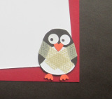
... un petit pingouin!!! Il est mignon, n’est-ce pas, avec son foulard en "washi tape", comme sur le dessus de la carte?
Alors voilà pour aujourd'hui!
À la prochaine!

